Resolución del Pleno del Instituto de Transparencia, Acceso a la Información Pública y Protección de Datos Personales del Estado de México y Municipios, con domicilio en Metepec, Estado de México; de fecha seis (06) de marzo de dos mil veinticuatro.

**VISTO** el expediente electrónico formado con motivo del recurso de revisión **16388/INFOEM/IP/RR/2022**, interpuesto por **una o un usuario del Sistema de Acceso a la Información Mexiquense (SAIMEX)** quien no señaló nombre alguno, seudónimo o carácter para ser identificado, por lo que en lo sucesivo se le denominará como **El** **RECURRENTE**, en contra de la respuesta de la **Universidad Tecnológica de Tecámac**, en adelante el **SUJETO OBLIGADO**,se procede a dictar la presente resolución, con base en los siguientes:

# **A N T E C E D E N T E S**

1. El **veinte (20) de octubre de dos mil veintidós**, el entonces **SOLICITANTE** presentóa través del (SAIMEX), la solicitud de información pública registrada con el número **00024/UTTECAM/IP/2022,** mediante la que requirió lo siguiente:

*“Requiero un listado del personal docente de Tiempo Completo con los siguientes datos, nombre, adscripción, puesto, tipo de contrato, grado academico, en caso de no contrar con maestría indicar la razón por lo cuál no han obtenido el grado (en caso de existir alguna carta compromiso para la obtención del grado de maestría indicar la fecha límite con la cual se cuenta el compromiso).”* (Sic).

1. Se hace constar que la particular señaló como modalidad de entrega de la información: ***A través del SAIMEX***.
2. El **ocho (08) de noviembre de dos mil veintidós**, el **SUJETO OBLIGADO** dio respuesta a la solicitud de información en los siguientes términos:

*“En respuesta a la solicitud recibida, nos permitimos hacer de su conocimiento que con fundamento en el artículo 53, Fracciones: II, V y VI de la Ley de Transparencia y Acceso a la Información Pública del Estado de México y Municipios, le contestamos que:*

*De acuerdo a la solicitud 00024/UTTECAM/IP/2022, me permito informar lo siguiente: De acuerdo a la Ley de Transparencia y Acceso a la Información Publica del Estado de México y Municipios en el artículo 59 fracción I, le informo que la información de personal así como sus perfiles de puesto se puede consultar en el IPOMEX (Información Pública de Oficio Mexiquense) a través de la página oficial de la Universidad https://uttecamac.edomex.gob.mx/, en la FRACCIÓN XII Perfil de los puestos de los servidores públicos. Reciba un cordial saludo.*

*ATENTAMENTE*

*M.en A. FELIPE GÓMEZ LUNA”* (Sic.)

1. Adjunto a su acuse de respuesta, el **SUJETO OBLIGADO** presentó el siguiente archivo electrónico:
   1. ***“0000024.PDF”***: Documento de una foja consistente en la copia digitalizada del oficio de ocho (08) de noviembre de dos mil veintidós, sin folio único de identificación, firmado por el Titular de la Unidad de Transparencia, dirigido al entonces **SOLICITANTE**, por el que refiere que la solicitud de información **00024/UTTECAM/IP/2022** fue remitida a la Servidora Pública Habilitada *Mtra. Lizbeth Millán Bernal*.
2. Derivado de la respuesta emitida por el **SUJETO OBLIGADO**, el **diez (10) de noviembre de dos mil veintidós**, el particular interpuso el recurso de revisión **16388/INFOEM/IP/RR/2022**; impugnación en la que refirió lo siguiente:

* **Acto impugnado:** “*De acuerdo a la solicitud no se me agrego la información requerida ya que solo me agregaron un oficio en donde se remite la información a la Mtro Lizbeth Millan y en el apartado de archivo adjunto no se encuentra ningún archivo”* (Sic)
* **Razones o motivos de inconformidad:** “*De acuerdo a la solicitud no se me agrego la información requerida ya que solo me agregaron un oficio en donde se remite la información a la Mtro Lizbeth Millan y en el apartado de archivo adjunto no se encuentra ningún archivo”* (Sic)

1. Se registró el recurso de revisión bajo el número de expediente **16388/INFOEM/IP/RR/2022**; asimismo, con fundamento en lo dispuesto por el artículo 185, fracción I, de la Ley de Transparencia y Acceso a la Información Pública del Estado de México y Municipios se turnó a la **Comisionada María del Rosario Mejía Ayala**, para su análisis.
2. La Comisionada Ponente, con fundamento en lo dispuesto por el artículo 185, fracción II, de la Ley de la materia, a través del acuerdo de admisión de **quince (15) de noviembre de dos mil veintidós**, puso a disposición de las partes el expediente electrónico vía SAIMEX, a efecto de que en un plazo máximo de siete días manifestaran lo que a derecho convinieran, ofrecieran pruebas y alegatos según corresponda a los casos concretos, de esta forma para que el **SUJETO OBLIGADO** presentara el Informe Justificado procedente.
3. El **veinticinco (25) de noviembre de dos mil veintidós**, el **SUJETO OBLIGADO** presentó su informe justificado a través de los siguientes archivos electrónicos:
   1. ***“INFORME 00024.PDF”***: Documento de tres fojas consistente en la copia digitalizada del oficio de veinticinco (25) de noviembre de dos mil veintidós, sin folio único de identificación, firmado por el Director de Planeación y Evaluación y Titular de la Unidad de Transparencia, dirigido a la Comisionada Ponente, por el que ofrece la respuesta proveída por la Directora de Administración y Finanzas.
   2. ***“00024_UTTECAM_IP_2022 (4) (1).docx”***: Documento editable a través del *software* Microsoft Word, que contiene instrucciones e imágenes de referencia para consultar la información a través del portal de Información Pública de Oficio Mexiquense (IPOMEX) de la Universidad Tecnológica de Tecámac.
4. El **dieciséis (16) de marzo de dos mil veintitrés**, con fundamento en el artículo 181, tercer párrafo, de la Ley de Transparencia y Acceso a la Información Pública del Estado de México y Municipios se notificó que el plazo de 30 días para resolver el recurso de revisión sería ampliado por un periodo de 15 días hábiles adicionales.
5. Este Organismo Garante no pasa por alto explicar, que la dilación en la resolución del presente asunto encuentra justificación en el alto número de recursos de revisión recibidos dentro del primer semestre del dos mil veintidós; que, en comparación con los recibidos el año pasado, y en el mismo periodo, se ha incrementado aproximadamente un 400% el número de medios de impugnación que deben resolverse por este Instituto. Circunstancia atípica que ha rebasado las capacidades técnicas y humanas del personal encargado de la proyección de las resoluciones a dichos medios de impugnación.
6. Por ello, es menester precisar que si bien se ha excedido el plazo para resolver el presente medio de impugnación, de conformidad con la Ley de la materia, dicha dilación es de carácter excepcional y se encuentra justificada en los elementos para medir la razonabilidad del plazo de resolución de asuntos conforme a los parámetros establecidos por diversos órganos jurisdiccionales federales, aplicables también en procedimientos análogos, como el que nos ocupa.
7. Así, en términos de lo que establecen los artículos 8.1 y 25 de la Convención Americana sobre Derechos Humanos, los recursos deben ser sencillos y resolverse en el menor tiempo posible, tomando en consideración la dilación total del procedimiento; esto es, en un plazo razonable.
8. En ese sentido, el Legislador fijó los términos procesales en las leyes, de manera general, sin que pudiera prever la variada gama de casos que son resueltos por los órganos jurisdiccionales o cuasi jurisdiccionales, tanto por la complejidad de los hechos, como por el número de casos que conocen.
9. Por ello, excepcionalmente, si un asunto es resuelto con posterioridad a los plazos señalados por la norma debe analizarse la razonabilidad de dicha dilación atendiendo a los siguientes criterios:
   1. **Complejidad del Asunto:** La complejidad de la prueba, la pluralidad de sujetos procesales, el tiempo transcurrido, las características y contexto del recurso.
   2. **Actividad Procesal del interesado:** Acciones u omisiones del interesado.
   3. **Conducta de la Autoridad:** Las Acciones u omisiones realizadas en el procedimiento. Así como si la autoridad actuó con la debida diligencia.
   4. **La afectación generada en la situación jurídica de la persona involucrada en el proceso:** Violación a sus derechos humanos.
10. De modo que, cuando se trate de un asunto excepcional, por alguna o todas las características mencionadas o bien, cuando el ingreso de asuntos al órgano jurisdiccional o cuasi jurisdiccional respectivo supere notoriamente al que podría considerarse normal, debe concluirse que es una excluyente de responsabilidad en relación con la actuación del funcionario, como ha acontecido en el caso que nos ocupa.
11. Argumento que encuentra sustento en la jurisprudencia P./J. 32/92 emitida por el Pleno de la Suprema Corte de Justicia de la Nación de rubro *“TÉRMINOS PROCESALES. PARA DETERMINAR SI UN FUNCIONARIO JUDICIAL ACTUÓ INDEBIDAMENTE POR NO RESPETARLOS SE DEBE ATENDER AL PRESUPUESTO QUE CONSIDERÓ EL LEGISLADOR AL FIJARLOS Y LAS CARACTERÍSTICAS DEL CASO.”[1]*, visible en la Gaceta del Seminario Judicial de la Federación con el registro digital 205635.
12. Razones por las cuales cabe concluir que, la resolución al recurso de revisión se solventa hasta esta fecha, debido a que existe una excesiva carga de trabajo en desproporción a la capacidad de los recursos materiales y humanos con que cuenta este Instituto para atender la enorme demanda de usuarios que acuden para que se les garantice su Derecho de acceso a la información Pública y Protección de Datos Personales, aunado a la complejidad de los hechos a los que se refieren, así como al volumen del expediente, la extensión de los escritos y pruebas aportadas y desahogadas por las partes; lo que impide la tramitación de los recursos dentro de los términos legales previamente establecidos por la Ley, por tratarse de causas de fuerza mayor.
13. Al respecto, también son de considerar los criterios sostenidos por el Cuarto Tribunal Colegiado en Materia Administrativa del Primer Circuito, cuyos rubros y datos de identificación son los siguientes:

*“PLAZO RAZONABLE PARA RESOLVER. DIMENSIÓN Y EFECTOS DE ESTE CONCEPTO CUANDO SE ADUCE EXCESIVA CARGA DE TRABAJO.”* consultable en el Seminario Judicial de la Federación y su gaceta, con el registro digital 2002351.

*“PLAZO RAZONABLE PARA RESOLVER. CONCEPTO Y ELEMENTOS QUE LO INTEGRAN A LA LUZ DEL DERECHO INTERNACIONAL DE LOS DERECHOS HUMANOS.”*, visible en el Seminario Judicial de la Federación y su gaceta, con el registro digital 2002350.”

1. Por ello, este Organismo Garante, comprometido con la tutela de los derechos humanos confiados, señala que este exceso del plazo legal para resolver el presente asunto resulta de carácter excepcional.
2. El **dieciocho (18) de mayo de dos mil veintitrés**, los archivos electrónicos presentados por el **SUJETO OBLIGADO,** en vía de Informe Justificado, se pusieron a la vista del **RECURRENTE**, concediéndole un plazo de tres (03) días para que manifestara lo que a su derecho conviniera, de conformidad con el artículo 185, fracción III, de la Ley de Transparencia y Acceso a la Información Pública del Estado de México y Municipios; no obstante, se hace constar que el particular no ejerció su derecho de réplica sobre los nuevos contenidos.
3. Finalmente, el **siete (07) de febrero de dos mil veinticuatro**, la Comisionada Ponente decretó el cierre del periodo de instrucción, por lo que ordenó turnar el expediente para su resolución, misma que ahora se pronuncia; y ------------------------

# **C O N S I D E R A N D O**

**PRIMERO. De la competencia**

1. Este Instituto de Transparencia, Acceso a la Información Pública y Protección de Datos Personales del Estado de México y Municipios, es competente para conocer y resolver del presente recurso de conformidad con el artículo: 6, apartado A, fracción IV de la Constitución Política de los Estados Unidos Mexicanos; 5, párrafos trigésimo segundo, trigésimo tercero y trigésimo cuarto, fracciones IV y V, de la Constitución Política del Estado Libre y Soberano de México; artículos 1, 2 fracción II, 13, 29, 36 fracciones I y II, 176, 178, 179, 181 párrafo tercero y 185 de la Ley de Transparencia y Acceso a la Información Pública del Estado de México y Municipios; y 7, 9 fracciones I y XXIV, y 11 del Reglamento Interior del Instituto de Transparencia, Acceso a la Información Pública y Protección de Datos Personales del Estado de México y Municipios**.**

## **SEGUNDO. De la oportunidad y procedencia.**

1. El medio de impugnación fue presentado a través del SAIMEX**,** en el formato previamente aprobado para tal efecto y dentro del plazo legal de quince días hábiles otorgados; para el caso en particular es de señalar que si el **SUJETO OBLIGADO** entregó respuesta el **ocho (08) de noviembre de dos mil veintidós**, el plazo para interponer el recurso de revisión trascurrió del **nueve (09)** al **treinta (30) de noviembre de dos mil veintidós**; sin contemplar en el cómputo los sábados, domingos y días inhábiles, en términos del artículo 3, fracción X, de la Ley de Transparencia y Acceso a la Información Pública del Estado de México y Municipios.
2. Luego entonces, si el hoy **RECURRENTE** presentó el recurso de revisión con número **16388/INFOEM/IP/RR/2022** el **diez (10) de noviembre de dos mil veintidós**, éste se encuentra dentro de los márgenes temporales previstos en la Ley de la materia.
3. Por otro lado, de la revisión al expediente electrónico contenido en el SAIMEX**,** se desprende que la parte solicitante, en ejercicio de su derecho de acceso a la información pública en los expedientes que se revisan, tanto en las solicitudes de información como en los recursos de revisión, **no señaló ningún nombre, seudónimo o carácter para ser identificado**; sin embargo, es importante señalar que el nombre de los Solicitantes y Recurrentes no es un requisito indispensable para la tramitación del acto procesal específico en materia de acceso a la información, ello en estricto apego al numeral 155 párrafo tercero de la Ley de la materia, en concatenación con el 180 del mismo ordenamiento.
4. Esto es así, ya que de conformidad con los artículos 6, apartado A, fracciones III y IV de la **Constitución Política de los Estados Unidos Mexicanos**; 5, párrafos vigésimo segundo, vigésimo tercero y vigésimo cuarto, fracciones III, IV y V, de la **Constitución Política del Estado Libre y Soberano de México**, se establece que toda persona, sin necesidad de acreditar interés alguno o justificar su utilización, tendrá acceso gratuito a la información pública, a sus datos personales o a la rectificación de éstos, además de que se establecerán mecanismos de acceso a la información y procedimientos de revisión expeditos que se sustanciarán ante los organismos autónomos especializados e imparciales que establece la Constitución Federal y Local.
5. Por lo cual, de una interpretación sistemática, armónica y progresiva del derecho humano de acceso a la información pública se aprecia que toda persona, sin necesidad de acreditar interés alguno o justificar su utilización, deberá tener acceso a la información pública, es decir, dicho derecho fundamental exime a quien lo ejerce, de acreditar su legitimación en la causa o su interés en el asunto, lo que permite la posibilidad de que inclusive, la solicitud de acceso a la información pueda ser anónima o no contener un nombre que identifique al Solicitante o que permita tener certeza sobre su identidad.
6. Asimismo, como lo establece la Convención Americana en su artículo 13, el derecho de acceso a la información es un derecho humano universal y en consecuencia, toda persona tiene derecho a solicitar acceso a la información.
7. De igual forma, la Corte Interamericana ha precisado que no es necesario acreditar un interés directo ni una afectación personal para obtener la información en poder del Estado, excepto en los casos en que se aplique una legítima restricción permitida por la Convención Americana.
8. Luego entonces, el nombre del **SOLICITANTE** y subsecuente **RECURRENTE** no puede ser considerado un requisito indispensable de procedencia del recurso de revisión que nos ocupa, ya que el acceso a la información no está condicionado a acreditar algún interés, ya sea jurídico o legítimo, máxime que es un elemento subsanable por este Órgano Resolutor.
9. Consecuencia de lo anterior, este Órgano Garante advierte que el escrito contiene las formalidades previstas por el artículo 180, último párrafo, de la Ley de Transparencia y Acceso a la Información Pública del Estado de México y Municipios, por lo que es procedente que este Instituto de Transparencia, Acceso a la Información Pública y Protección de Datos Personales del Estado de México y Municipios, conozca y resuelva el presente recurso.

**TERCERO. Del planteamiento de la *Litis*.**

1. Se requirió un listado del personal docente de tiempo completo, donde se observe su nombre, adscripción puesto, tipo de contrato y grado académico. El **SUJETO OBLIGADO** refirió haber turnado la solicitud a la Servidora Pública Habilitada de la Dirección de Administración y Finanzas; empero, no proporcionó ningún documento relacionado con la información requerida.
2. El particular impugnó la respuesta del **SUJETO OBLIGADO**, mediante el recurso de revisión con número indicado al rubro, y en el que señaló por agravios, la falta de entrega de la información.
3. En ese sentido, este Órgano Garante advierte que las razones o motivos de inconformidad manifestados por la **RECURRENTE** sugieren que la respuesta proporcionada por el **SUJETO OBLIGADO** no cumplió con los principios contendidos en el artículo 11 de la Ley de Transparencia y Acceso a la Información Pública del Estado de México y Municipios, los cuales señalan que en la generación, publicación y entrega de información se deberá garantizar que ésta sea **accesible** y **congruente**.
4. Por lo anterior, la *Litis* a resolver en el presente recurso se circunscribe en determinar si la respuesta y posterior informe justificado colman el derecho de acceso a la información ejercido por el **RECURRENTE** o, si por el contrario, se actualizan las causales de procedencia del recurso de revisión establecidas en los artículos 179, fracciones I y/o XIII, de la Ley de Transparencia y Acceso a la Información Pública del Estado de México y Municipios, y que se transcriben a continuación:

*“****Artículo 179.*** *El recurso de revisión es un medio de protección que la Ley otorga a los particulares, para hacer valer su derecho de acceso a la información pública, y procederá en contra de las siguientes causas:*

***I.*** *La negativa a la información solicitada;*

*(…)*

***XIII.*** *La falta, deficiencia o insuficiencia de la fundamentación y/o motivación en la respuesta; y*

*(…)”*

## **CUARTO. Estudio y Resolución del asunto.**

**I. De la atención a la solicitud de información.**

1. La Ley de Transparencia y Acceso a la Información Pública del Estado de México y Municipios, en su artículo 150, establece que el procedimiento de acceso a la información es la garantía primaria del derecho en cuestión y se rige por los principios de simplicidad, rapidez gratuidad del procedimiento, auxilio y orientación a los particulares, así como atención adecuada a las personas con discapacidad y a los hablantes de lengua indígena con el objeto de otorgar la protección más amplia del derecho de las personas.
2. Para atender las solicitudes de información, los Sujetos Obligados contarán con un área denominada **Unidad de Transparencia**[2], la cual será presidida por un Titular, quien fungirá como enlace entre éstos y los solicitantes. Dicha Unidad **será la encargada de tramitar internamente la solicitud de información** y tendrá la alta responsabilidad de verificar, en cada caso, que la misma no sea confidencial o reservada. Asimismo, contará con las facultades internas necesarias para **gestionar la atención a las solicitudes de información** en los términos de la Ley General y la Ley de Transparencia y Acceso a la Información Pública del Estado de México y Municipios[3].
3. De conformidad con lo dispuesto por el artículo 53 de la Ley de Transparencia y Acceso a la Información Pública del Estado de México y Municipios, las Unidades de Transparencia tendrán, entre sus atribuciones, las siguientes:
   1. Recibir, tramitar y dar respuesta a las solicitudes de acceso a la información;
   2. Realizar, con efectividad, los trámites internos necesarios para la atención de las solicitudes de acceso a la información;
   3. Entregar, en su caso, a los particulares la información solicitada; y
   4. Efectuar las notificaciones a los solicitantes.
4. Otros sujetos del proceso de atención a las solicitudes de información son los servidores públicos habilitados, quienes serán designados por el titular del Sujeto Obligado a propuesta del responsable de la Unidad de Transparencia[4] y tendrán, entre sus atribuciones, las siguientes[5]:
   1. Localizar la información que le solicite la Unidad de Transparencia; y
   2. Proporcionar la información que obre en los archivos y que le sea solicitada por la Unidad de Transparencia.
5. De tal manera que cada una de las áreas administrativas del **SUJETO OBLIGADO** deberá contar con un servidor público habilitado, quien será, a su vez, el enlace entre la Unidad de Transparencia y el área administrativa, y se encargará de buscar, localizar y proporcionar la información que se requiera a través de las solicitudes de acceso a la información.
6. Ahora bien, de la lectura a la solicitud de información **00024/UTTECAM/IP/2022**, y como fuera señalado en el *Planteamiento de la Litis* de esta resolución, se advierte que el entonces **SOLICITANTE** requirió acceder a la siguiente información:
   1. **Del personal docente de tiempo completo:**
      1. **Nombres;**
      2. **Adscripción;**
      3. **Puesto;**
      4. **Tipo de contrato; y**
      5. **Grado académico.**
7. En respuesta a la solicitud de información, el **SUJETO OBLIGADO** entregó un oficio de ocho de noviembre de dos mil veintidós, firmado por el Titular de la Unidad de Transparencia, cuyo contenido elemental se comparte a continuación:

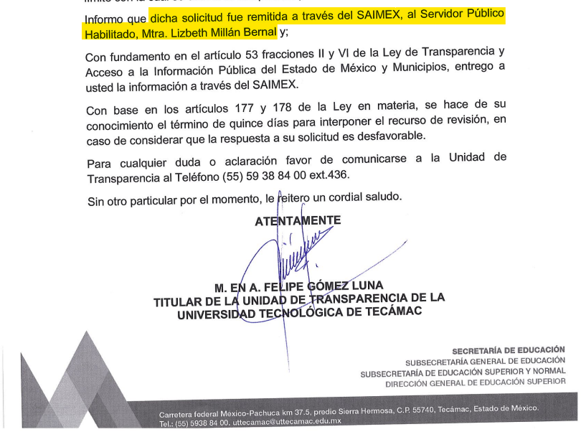

1. De lo anterior se colige que la Unidad de Transparencia solo hizo del conocimiento del entonces **SOLICITANTE** que la solicitud de información **00024/UTTECAM/IP/2022** había sido turnada a la Servidora Pública Habilitada *Mtra. Lizbeth Millán Bernal* quien, de acuerdo con lo manifestado en vía de informe justificado, se advierte que ésta ocupa el cargo de Titular de la **Dirección de Administración y Finanzas**; empero, **no hizo entrega de ningún documento relacionado con la información solicitada**.
2. Por su parte, el ahora **RECURRENTE** presentó el recurso de revisión con número al rubro citado, en contra de la respuesta del **SUJETO OBLIGADO**, y en el que señaló por agravios:
   1. La falta de entrega de información.
3. Posteriormente, en vía de informe justificado, el **SUJETO OBLIGADO** entregó un documento de Word, con instrucciones para consultar la información a través de su portal IPOMEX, cuyo contenido literal se agrega a continuación:

*“****00024/UTTECAM/IP/2022***

*En atención a la solicitud de información* ***00024/UTTECAM/IP/2022*** *me permito realizar las siguientes precisiones con base en la Ley de Transparencia y Acceso a la Información Pública del Estado de México y Municipios, artículo 92 fracciones XII y VIIIA. Le informo que la información solicitada puede consultarse en el portal de Información Pública de Oficio Mexiquense (IPOMEX) ingresando a la página oficial de la Universidad Tecnológica de Tecámac* [*https://uttecamac.edomex.gob.mx/*](https://uttecamac.edomex.gob.mx/)

*Paso 1. Ingresar al enlace*

**

[*https://uttecamac.edomex.gob.mx/*](https://uttecamac.edomex.gob.mx/)

*Paso 2. Ubicarse en la parte inferior de la página ubicando en enlace directo al portal de Información Pública de Oficio Mexiquense (IPOMEX).*

**

*Paso 3. Colocar la fecha que desea consultar. (2018 y posteriores), para revisar la información vigente.*

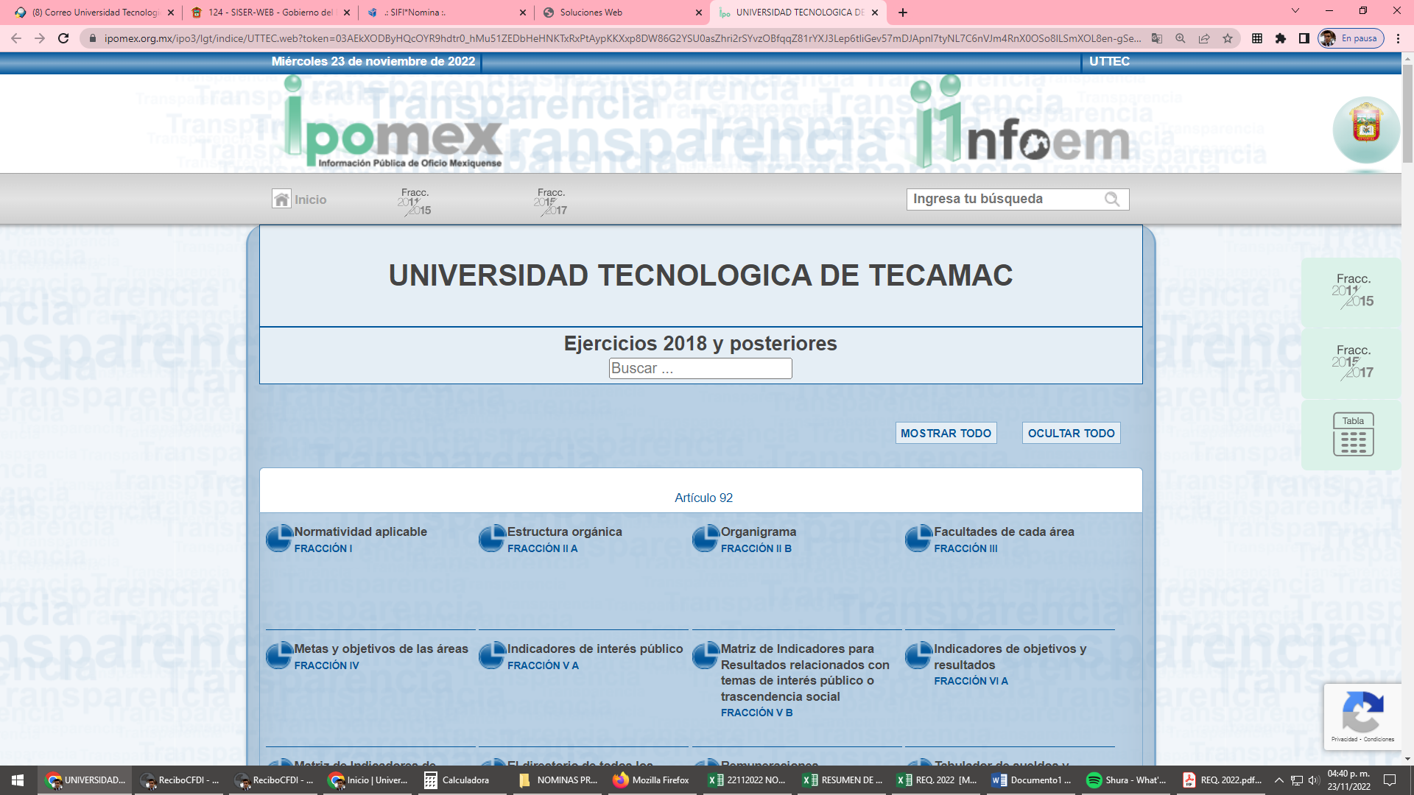

*Paso 4. Dentro de la fracción VIII A Remuneraciones y podrá revisar el listado de trabajadores y personal docente de tiempo completo, así como el área de adscripción y denominación del puesto.*

**

*Paso 5. Asimismo, le informo que para la consulta de los requisitos de contratación (grado académico) puede consultarlo en la fracción XII Perfil de los puestos de los servidores públicos.*

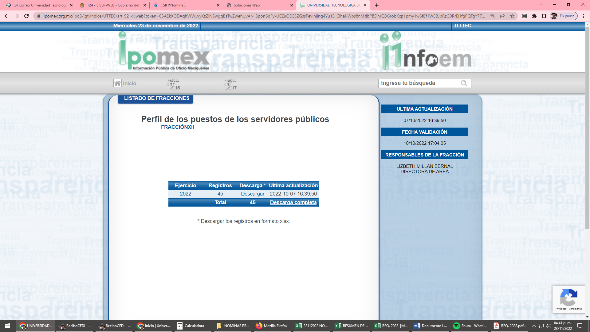

*Paso 6. Podrá ingresar a cada registro para consulta de información en el portal de Información Pública de Oficio Mexiquense.”* (Sic)

1. Así las cosas, se procederá a analizar el marco de competencia del **SUJETO OBLIGADO** para poseer, generar y/o administrar lo solicitado, así como la información proveída a través de la respuesta del Titular de la Dirección de Administración y Finanzas; de la Universidad Tecnológica de Tecámac, a fin de establecer si se colmó el derecho de acceso a la información ejercido por el **RECURRENTE** o, si por el contrario, procede el ordenar la entrega de información.

**II. Del derecho de acceso a la información pública.**

1. Previo a analizar la procedencia de clasificación de la información realizada por el **SUJETO OBLIGADO**, debemos establecer los alcances de la información pública; por ende, se considera importante citar el criterio de interpretación en el orden administrativo número 0002-11, emitido por Acuerdo del Pleno de este Instituto de Transparencia y Acceso a la Información Pública del Estado de México y Municipios, publicado en el Periódico Oficial del Gobierno del Estado Libre y Soberano de México “Gaceta del Gobierno” el diecinueve de octubre de dos mil once, cuyo rubro y texto dispone:

***CRITERIO 0002-11***

***INFORMACIÓN PÚBLICA, CONCEPTO DE, EN MATERIA DE TRANSPARENCIA. INTERPRETACIÓN TEMÁTICA DE LOS ARTÍCULOS 2, FRACCIÓN V, XV, Y XVI, 3, 4,11 Y 41.*** *“De conformidad con los artículos antes referidos, el derecho de acceso a la información pública, se define en cuanto a su alcance y resultado material, el acceso a los archivos, registros y documentos públicos, administrados, generados o en posesión de los órganos u organismos públicos, en virtud del ejercicio de sus funciones de derecho público, sin importar su fuente, soporte o fecha de elaboración.*

*En consecuencia el acceso a la información se refiere a que se cumplan cualquiera de los siguientes tres supuestos:*

*Que se trate de información registrada en cualquier soporte documental, que en ejercicio de las atribuciones conferidas, sea generada por los Sujetos Obligados;*

*Que se trate de información registrada en cualquier soporte documental, que en ejercicio de las atribuciones conferidas, sea administrada por los Sujetos Obligados, y*

*Que se trate de información registrada en cualquier soporte documental, que en ejercicio de las atribuciones conferidas, se encuentre en posesión de los Sujetos Obligados.”*

1. El derecho de acceso a la información encuentra su materia elemental en los documentos, y la Ley de Transparencia local nos brinda el siguiente concepto, para darnos un mejor panorama:

***“XI. Documento:*** *Los expedientes, reportes, estudios, actas, resoluciones, oficios****,*** *correspondencia, acuerdos, directivas, directrices, circulares, contratos, convenios, instructivos, notas, memorandos, estadísticas o bien,* ***cualquier otro registro que documente el ejercicio de las facultades, funciones y competencias de los sujetos obligados****, sus servidores públicos e integrantes, sin importar su fuente o fecha de elaboración. Los documentos podrán estar en cualquier medio, sea escrito, impreso, sonoro, visual, electrónico, informático u holográfico;”*

(Énfasis añadido)

1. Es así que, todos los actos de autoridad que realicen los Sujetos Obligados deben estar documentados y, bajo el más alto estándar de transparencia deberán poner toda la información que se encuentre en su posesión, a disposición de los particulares que la soliciten.
2. Así las cosas, conviene reiterar que artículo 6°, apartado A, fracción I, de la Constitución Política de los Estados Unidos Mexicanos, el artículo 5, fracción I, de la Constitución Política del Estado Libre y Soberano de México y el artículo 18 de la Ley de Transparencia y Acceso a la Información Pública del Estado de México y Municipios, guardan una estrecha relación, puesto que los ordenamientos citados concurren refiriendo que **los Sujetos Obligados deberán documentar todo acto que se derive del ejercicio de sus facultades, competencias o funciones,** considerando desde su origen la eventual publicidad y reutilización de la información que generen, posean o administren.
3. Además, debemos tomar en cuenta los artículos 4 y 12, de la Ley de Transparencia y Acceso a la Información Pública del Estado de México y Municipios, los cuales establecen lo siguiente:

***Artículo 4.*** *El derecho humano de acceso a la información pública es la prerrogativa de las personas para buscar, difundir, investigar, recabar, recibir y solicitar información pública, sin necesidad de acreditar personalidad ni interés jurídico.*

*Toda la información generada, obtenida, adquirida, transformada, administrada o en posesión de los sujetos obligados es pública y accesible de manera permanente a cualquier persona, en los términos y condiciones que se establezcan en los tratados internacionales de los que el Estado mexicano sea parte, en la Ley General, la presente Ley y demás disposiciones de la materia, privilegiando el principio de máxima publicidad de la información. Solo podrá ser clasificada excepcionalmente como reservada temporalmente por razones de interés público, en los términos de las causas legítimas y estrictamente necesarias previstas por esta Ley.*

*Los sujetos obligados deben poner en práctica, políticas y programas de acceso a la información que se apeguen a criterios de publicidad, veracidad, oportunidad, precisión y suficiencia en beneficio de los solicitantes.*

***Artículo 12.*** *Quienes generen, recopilen, administren, manejen, procesen, archiven o conserven información pública serán responsables de la misma en los términos de las disposiciones jurídicas aplicables.*

*Los sujetos obligados sólo proporcionarán la información pública que se les requiera y que obre en sus archivos y en el estado en que ésta se encuentre.* ***La obligación de proporcionar información no comprende el procesamiento de la misma, ni el presentarla conforme al interés del solicitante; no estarán obligados a generarla, resumirla, efectuar cálculos o practicar investigaciones.***

1. Es así que, por un lado se tiene la obligación de documentar todos los actos que se lleven a cabo en el ejercicio de sus funciones, atribuciones y competencias, mientras que por otro, se ven impuestos por la obligación de hacer pública toda aquella información que se encuentre en su posesión en estricto apego a los principios de eficacia[6] y máxima publicidad, sobre éste último se debe poner mayor énfasis, puesto que establece que toda la información en posesión de los Sujetos Obligados será pública, completa, oportuna y accesible, lo que permite que la ciudadanía tenga un amplio acceso sobre lo que es el actuar de las autoridades.
2. Robustece lo anterior la Tesis aislada identificada con la clave I.4º.A.40 A del Cuarto Tribunal colegiado en Materia Administrativa del Primer Circuito, publicada en el Seminario Judicial de la Federación y su Gaceta en el libro XVIII, Marzo 2013, Página 1899:

***ACCESO A LA INFORMACIÓN. IMPLICACIÓN DEL PRINCIPIO DE MÁXIMA PUBLICIDAD EN EL DERECHO FUNDAMENTAL RELATIVO.*** *Del artículo 6o. de la Constitución Política de los Estados Unidos Mexicanos se advierte que el Estado Mexicano está constreñido a publicitar sus actos, pues se reconoce el derecho fundamental de los ciudadanos a acceder a la información que obra en poder de la autoridad, que como lo ha expuesto el Pleno de la Suprema Corte de Justicia de la Nación en la tesis P./J. 54/2008, publicada en el Semanario Judicial de la Federación y su Gaceta, Novena Época, Tomo XXVII, junio de 2008, página 743, de rubro: "ACCESO A LA INFORMACIÓN. SU NATURALEZA COMO GARANTÍAS INDIVIDUAL Y SOCIAL.", contiene una doble dimensión: individual y social. En su primer aspecto, cumple con la función de maximizar el campo de la autonomía personal, posibilitando el ejercicio de la libertad de expresión en un contexto de mayor diversidad de datos, voces y opiniones, mientras que en el segundo, brinda un derecho colectivo o social que tiende a revelar el empleo instrumental de la información no sólo como factor de autorrealización personal, sino como un mecanismo de control institucional, pues se trata de un derecho fundado en una de las características principales del gobierno republicano, que es la publicidad de los actos de gobierno y la transparencia en el actuar de la administración, conducente y necesaria para la rendición de cuentas. Por ello, el principio de máxima publicidad incorporado en el texto constitucional, implica para cualquier autoridad, realizar un manejo de la información bajo la premisa inicial que toda ella es pública y sólo por excepción, en los casos expresamente previstos en la legislación secundaria y justificados bajo determinadas circunstancias, se podrá clasificar como confidencial o reservada, esto es, considerarla con una calidad diversa.*

1. Como se ha señalado, los Sujetos Obligados deberán proporcionar toda la información que se encuentre en su posesión bajo los estándares más altos de transparencia **y máxima publicidad**.
2. Por lo anterior, es de referir que,el **Universidad Tecnológica de Tecámac**, al ser un Sujeto Obligado comprendido por la Legislación Local en materia de Transparencia, se encuentra obligado a hacer pública toda aquella información que genere, administre o posea.

**III. De la Universidad Tecnológica de Tecámac.**

1. El diecisiete (17) de junio de mil novecientos noventa y seis, se publicó en el Periódico Oficial *Gaceta del Gobierno*, la Ley que Crea el Organismo Público Descentralizado de Carácter Estatal Denominado Universidad Tecnológica de Tecámac, con personalidad jurídica y patrimonio propios[7] y en cuyo artículo cuarto, desarrolla su objeto, a saber:

*“****Artículo 4.-*** *La universidad tendrá como objeto:*

***I.*** *Formar Técnicos Superiores y Profesionales Universitarios en los niveles de licenciatura, maestría y doctorado, aptos para la aplicación y generación de conocimiento y la solución creativa de los problemas, con un sentido de innovación al incorporar los avances científicos y tecnológicos de acuerdo con los requerimientos del desarrollo económico y social de la región, el estado y el país;*

***II.*** *Realizar investigaciones científicas y tecnológicas que permitan el avance del conocimiento, que fortalezcan la enseñanza tecnológica y el mejor aprovechamiento social de los recursos naturales y materiales que contribuyan a elevar la calidad de vida de la sociedad;*

***III.*** *Llevar a cabo programas de vinculación con los sectores público, privado y social que contribuyan a consolidar el desarrollo tecnológico y social de la comunidad; y*

***IV.*** *Promover la cultura nacional y universal.*

***V.*** *Planear, formular, desarrollar y operar programas y acciones, de investigación tecnológica y servicios tecnológicos; prestar servicios de asesorías, apoyo administrativo, técnico y capacitación técnica; elaborar y desarrollar proyectos de ingeniería, supervisión, estudios y actividades en materia de seguridad, salud y medio ambiente, así como desarrollar estudios de proyectos geológicos, exploración, explotación y producción de hidrocarburos y demás áreas del sector energético, así como servicios diversos al sector público, social y privado.”*

1. De lo anterior podemos resumir que la universidad se encargará de impartir **educación tecnológica de tipo superior**, para la formación de recursos humanos con un alto nivel creativo para solucionar problemas, así como conocimiento de los últimos avances científicos y tecnológicos; por otro lado, también se encargará de **realizar investigaciones científicas y tecnológicas** que mejoren tanto la enseñanza tecnológica, como el aprovechamiento social de los recursos naturales y materiales.
2. Ahora bien, para asegurar el cumplimiento de su objeto, la Universidad Tecnológica de Tecámac tendrá las siguientes autoridades[8]:
   1. El Consejo Directivo;
   2. El Rector;
   3. El Secretario Académico;
   4. El Secretario de Vinculación;
   5. Los Directores de División; y
   6. Los Directores de Centro.
3. Por otro lado, de acuerdo con lo establecido por el Manual General de Organización de la Universidad Tecnológica de Tecámac, la institución de mérito contará con la siguiente estructura administrativa:

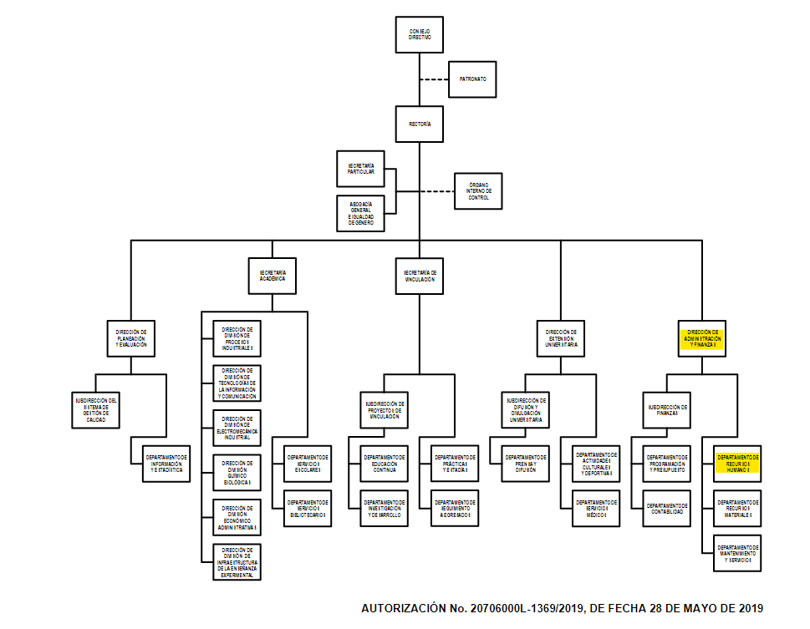

1. Resultando de especial interés la **Dirección de Administración y Finanzas**, la cual se encargará de planear, organizar, dirigir, controlar y evaluar el desempeño de las actividades relacionadas con el manejo de los recursos humanos, materiales, financieros y técnicos, así como en la prestación de los servicios generales, para lograr el óptimo aprovechamiento de los recursos asignados a la Universidad, conforme a las normas y disposiciones legales vigentes[9].
2. A raíz de su objeto, la **Dirección de Administración y Finanzas** tendrá entre sus atribuciones, el formular, compilar y difundir las normas, políticas y **procedimientos de la administración de los recursos humanos**, materiales y financieros de la Institución educativa, estableciendo criterios de oportunidad y eficiencia en el suministro de éstos; **controlar** y mantener actualizada **la plantilla de personal**, así como verificar la aplicación del ejercicio presupuestal del gasto por concepto de servicios personales; **conducir** y coordinar **las relaciones laborales** entre el personal y las autoridades de la Universidad, conforme a los ordenamientos legales aplicables en materia de trabajo; y, coordinar y **administrar las actividades relacionadas con la selección, ingreso**, contratación, inducción, incidencias, desarrollo, capacitación, **remuneraciones y demás prestaciones a que tiene derecho el personal** administrativo y **docente** de la Universidad[10].
3. De acuerdo con lo visto en la estructura orgánica del **SUJETO OBLIGADO**, la **Dirección de Administración y Finanzas** contará con un **Departamento de Recursos Humanos**, el cual tendrá por objetivo el llevar a cabo las acciones de selección, ingreso, contratación, inducción, registro, control, capacitación y desarrollo de personal, e informar sobre sus derechos y obligaciones, así como establecer los mecanismos necesarios para el pago oportuno de sus remuneraciones, con base en los lineamientos establecidos en la materia[11].
4. De acuerdo con lo establecido por el Manual General de Organización de la Universidad Tecnológica de Tecámac, el **Departamento de Recursos Humanos** tendrá las siguientes funciones:

*“****−*** *Aplicar las normas, lineamientos, procedimientos y políticas para* ***llevar a cabo el ingreso y selección de las y los aspirantes, de acuerdo con los perfiles del puesto vacante****.*

*(…)*

***−*** *Integrar las* ***plantillas de plazas presupuestales y de horas clase/semana/mes****, de conformidad a la asignación presupuestaria para cada área de trabajo.*

***−*** *Realizar los trámites de* ***contratación de personal*** *seleccionado, elaborar los* ***contratos o nombramientos*** *y verificar que éstos y la asignación de sueldos, se ajusten a los tabuladores autorizados y a los lineamientos legales y administrativos establecidos.*

*(…)*

***− Elaborar las nóminas y pagar oportunamente las remuneraciones*** *al personal; proporcionar el recibo de nómina electrónico en archivo XML; aplicar los descuentos por concepto de retardos y faltas; Impuesto Sobre el Producto del Trabajo; cuotas al ISSEMyM, y otros impuestos y derechos de los trabajadores de la Universidad.*

***−*** *Mantener una oportuna identificación, clasificación, catalogación y depuración del archivo en custodia, con el propósito de contribuir a la adecuada* ***administración y conservación de la documentación del personal*** *que labora en esta casa de estudios.*

*(…)*

***−*** *Proporcionar la información necesaria y efectuar las acciones de inducción para el personal de nuevo ingreso, así como* ***registrar, controlar y mantener actualizada la documentación relativa al expediente de cada trabajadora y trabajador****.*

*(…)*

***− Controlar y mantener actualizada la plantilla de personal****; así como revisar el ejercicio presupuestal de gasto corriente para servicios personales, derivados del funcionamiento de la casa de estudios.*

*(…)”*

(Énfasis añadido)

1. De lo anterior podemos advertir que la Universidad Tecnológica de Tecámac, a través de su **Departamento de Recursos Humanos**, se encargará de llevar un control de las plantillas de plazas, así como del proceso de contratación de personal y resguardo de expedientes laborales; del mismo modo, se encargará de la elaboración de la nómina para el pago oportuno de las remuneraciones.
2. Ahora bien, los artículos 47 y 98, fracción XVII, de la Ley del Trabajo de los Servidores Públicos del Estado y Municipios, señalan lo siguiente:

*“****ARTÍCULO 47.*** *Para ingresar al servicio público se requiere:*

***I.*** *Presentar una solicitud utilizando la forma oficial que se autorice por la institución pública o dependencia correspondiente;*

***II.*** *Ser de nacionalidad mexicana, con la excepción prevista en el artículo 17 de la presente ley;*

***III.*** *Estar en pleno ejercicio de sus derechos civiles y políticos, en su caso;*

***IV.*** *Acreditar, cuando proceda, el cumplimiento de la Ley del Servicio Militar Nacional;*

***V.*** *Derogada.*

***VI.*** *No haber sido separado anteriormente del servicio por las causas previstas en el artículo 93 de la presente ley;*

***VII.*** *Tener buena salud, lo que se comprobará con los certificados médicos correspondientes, en la forma en que se establezca en cada institución pública;*

***VIII.*** *Cumplir con los requisitos que se establezcan para los diferentes puestos;*

***IX.******Acreditar por medio de los exámenes correspondientes los conocimientos y aptitudes necesarios para el desempeño del puesto****; y*

***X.*** *No estar inhabilitado para el ejercicio del servicio público.*

***XI.*** *Presentar certificado expedido por la Unidad del Registro de Deudores Alimentarios Morosos en el que conste, si se encuentra inscrito o no en el mismo.*

*La institución o dependencia que reciba un certificado en que conste que la persona que se incorpora al servicio público se encuentra inscrito el Registro de Deudores Alimentarios Morosos deberá dar aviso al juez de conocimiento de dicha circunstancia, para los efectos legales a que haya lugar.*

***ARTÍCULO 98.*** *Son obligaciones de las instituciones públicas:*

*(…)*

***XVII.******Integrar los expedientes de los servidores públicos*** *y proporcionar las constancias que éstos soliciten para el trámite de los asuntos de su interés en los términos que señalen los ordenamientos respectivos.*

*(…)”*

(Énfasis añadido)

1. De la transcripción anterior, se tiene que la Ley del Trabajo establece que, es una obligación de las instituciones públicas integrar los expedientes de los servidores públicos.
2. Correlativo a esto, Una vez establecida la competencia del **SUJETO OBLIGADO** para poseer, generar y/o administrar la información, resulta esencial referir que lo solicitado es reconocido como parte de las **obligaciones de transparencia común** que la Universidad está constreñida a publicar y difundir de manera permanente a la ciudadanía; lo anterior con base en lo establecido por el artículo 92, fracciones VII, XII y XXI, de la Ley de Transparencia y Acceso a la Información Pública del Estado de México y Municipios, mismas que establecen:

*“****Artículo 92.*** *Los sujetos obligados deberán poner a disposición del público de manera permanente y actualizada de forma sencilla, precisa y entendible, en los respectivos medios electrónicos, de acuerdo con sus facultades, atribuciones, funciones u objeto social, según corresponda, la información, por lo menos, de los temas, documentos y políticas que a continuación se señalan:*

*(…)*

***VII.*** *El* ***directorio de todos los servidores públicos****, a partir del nivel de jefe de departamento o su equivalente o de menor nivel, cuando se brinde atención al público, manejen o apliquen recursos públicos, realicen actos de autoridad o presten servicios profesionales bajo el régimen de confianza u honorarios y personal de base.*

*El directorio deberá incluir, al menos el* ***nombre, cargo o nombramiento oficial asignado, nivel del puesto en la estructura orgánica****, fecha de alta en el cargo, número telefónico, domicilio para recibir correspondencia y dirección de correo electrónico oficiales, datos que deberán señalarse de forma independiente por dependencia y entidad pública de cada sujeto obligado;*

*(…)*

***XII.*** *El* ***perfil de los puestos*** *de los servidores públicos a su servicio en los casos que aplique;*

*(…)*

***XXI. La información curricular****, desde el nivel de jefe de departamento o equivalente, hasta el titular del sujeto obligado, así como, en su caso, las sanciones administrativas de que haya sido objeto;*

*(…)”*

(Énfasis añadido)

1. Así las cosas, la Ley de la materia contempla que los Sujetos Obligados difundan a la ciudadanía información relacionada con su estructura orgánica, que permita vincular cada parte de la estructura con cada uno de los servidores públicos que integran la administración pública; un directorio con todos los servidores públicos que contemple el nombre, cargo y nivel del puesto; así como el perfil de los puestos.
2. En armonía con lo anterior, la Ley General de Transparencia y Acceso a la Información Pública, en su artículo 70, fracción XVII, establece lo siguiente:

*“****Artículo 70.*** *En la Ley Federal y de las Entidades Federativas se contemplará que los sujetos obligados pongan a disposición del público y mantengan actualizada, en los respectivos medios electrónicos, de acuerdo con sus facultades, atribuciones, funciones u objeto social, según corresponda, la información, por lo menos, de los temas, documentos y políticas que a continuación se señalan:*

*(…)*

***XVII. La información curricular****, desde el nivel de jefe de departamento o equivalente,* ***hasta el titular del sujeto obligado****, así como, en su caso, las sanciones administrativas de que haya sido objeto;*

*(…)”*

(Énfasis añadido)

1. Por lo tanto, la Ley General y la Ley Estatal coinciden en que la información curricular de los servidores públicos debe ser difundida a la ciudadanía. Ello debido a que, idóneamente, el personal debe de contar con una preparación y experiencia mínima en el ramo, a fin de asegurar un nivel adecuado en la gestión pública, así como la atención y desarrollo de sus actividades.
2. Ahora bien, los *Lineamientos técnicos generales para la publicación, homologación y estandarización de la información de las obligaciones establecidas en el título quinto y en la fracción IV del artículo 31 de la Ley General de Transparencia y Acceso a la Información Pública, que deben de difundir los sujetos obligados en los portales de Internet y en la Plataforma Nacional de Transparencia*, en su Lineamiento Primero, establece que éstos **son de observancia obligatoria para** el Instituto Nacional de Transparencia, Acceso a la Información y Protección de Datos Personales, los Organismo Garantes y **los Sujetos Obligados de todo el país en sus diferentes ámbitos** (federal, estatal y **municipal**), y tienen como propósito definir los formatos que se usarán para publicar la información prescrita en el Título Quinto de la Ley General y asegurar que sea veraz, confiable, oportuna, congruente, integral, actualizada, accesible, comprensible y verificable.
3. Así las cosas, por cuanto hace a la información curricular de los servidores públicos, los *Lineamientos* de mérito establecen que la información que los Sujetos Obligados deberán publicar en cumplimiento a la presente fracción es la curricular no confidencial relacionada con **todos los servidores públicos** y/o personas que desempeñen actualmente un empleo, cargo o comisión y/o ejerzan actos de autoridad en el Sujeto Obligado, **que permita conocer su trayectoria en el ámbito** laboral y **escolar**.
4. A fin de atender los elementos necesarios para publicar la información curricular de sus servidores públicos, los Sujetos Obligados deberán considerar los siguientes Criterios Sustantivos de contenido:

*“****Criterios sustantivos de contenido***

***Criterio 1*** *Ejercicio*

***Criterio 2*** *Periodo que se informa (fecha de inicio y fecha de término con el formato día/mes/año)*

***Criterio 3******Denominación del puesto*** *(de acuerdo con el catálogo que en su caso regule la actividad del sujeto obligado)*

***Criterio 4******Denominación del cargo*** *(de conformidad con nombramiento otorgado)*

***Criterio 5 Nombre del servidor(a) público(a)****, integrante y/o, miembro del sujeto obligado, y/o persona que desempeñe un empleo, cargo o comisión y/o ejerza actos de autoridad (nombre[s], primer apellido, segundo apellido)*

***Criterio 6 Área*** *de adscripción (de acuerdo con el catálogo que en su caso regule la actividad del sujeto obligado)*

***Respecto a la información curricular*** *del (la) servidor(a) público(a) y/o persona que desempeñe un empleo, cargo o comisión en el sujeto obligado se deberá publicar:*

***Criterio 7 Escolaridad, nivel máximo de estudios concluido y comprobable*** *(catálogo):*

*Ninguno/Primaria/Secundaria/Bachillerato/****Carrera técnica****/****Licenciatura****/****Maestría****/Doctorado/Posdoctorado/Especialización*

***Criterio 8 Carrera genérica****, en su caso*

*Respecto de la experiencia laboral especificar, al menos, los tres últimos empleos, en donde se indique:*

***Criterio 9*** *Periodo (mes/año de inicio y mes/año de conclusión)*

***Criterio 10*** *Denominación de la institución o empresa*

***Criterio 11*** *Cargo o puesto desempeñado*

***Criterio 12*** *Campo de experiencia*

***Criterio 13*** *Hipervínculo al documento que contenga la información relativa a la trayectoria del (la) servidor(a) público(a), que deberá contener, además de los datos mencionados en los criterios anteriores, información adicional respecto a la trayectoria académica, profesional o laboral que acredite su capacidad y habilidades o pericia para ocupar el cargo público*

***Criterio 14*** *Cuenta con sanciones administrativas definitivas aplicadas por la autoridad competente (catálogo): Sí/No En caso de que si cuente con sanciones administrativas definitivas se deberá publicar:*

***Criterio 15*** *Hipervínculo a la resolución donde se observe la aprobación de la sanción”*

(Énfasis añadido)

1. Derivado de lo anterior podemos concluir que **la información curricular de los servidores públicos** **consiste en una obligación de transparencia común que Universidad Tecnológica de Tecámac *a fortiori* debe atender en cumplimiento a la Ley de Transparencia y Acceso a la Información Pública del Estado de México y Municipios**, en armonía con lo establecido con la respectiva Ley General, así como los Lineamientos técnicos generales referidos con antelación.

**IV. De la orientación proveída en informe justificado para consultar la información solicitada.**

1. Una vez establecido lo anterior, resulta elemental señalar que el artículo 161 de la Ley de Transparencia y Acceso a la Información Pública del Estado de México y Municipios establece que, cuando la información requerida por el solicitante ya esté disponible al público en medios impresos, tales como libros, compendios, trípticos, registros públicos, en formatos electrónicos disponibles en Internet o en cualquier otro medio, se le hará saber por el medio requerido por el solicitante la fuente, el lugar y la forma en que puede consultar, reproducir o adquirir dicha información **en un plazo no mayor a cinco días hábiles**. **La fuente deberá ser precisa y concreta** y **no debe implicar que el solicitante realice una búsqueda en toda la información que se encuentre disponible**.
2. Así las cosas, la Ley de la materia establece que, para el caso de que la información que requieran los particulares ya se encuentre disponible en medios electrónicos, el **SUJETO OBLIGADO** podrá hacerle saber al particular la fuente de consulta atendiendo dos consideraciones: **a)** la fuente se deberá hacer de su conocimiento dentro de los primeros **cinco días hábiles posteriores a la recepción de la solicitud de información**; y, **b)** la fuente deberá ser precisa, esto es, que **evite que el particular tenga que realizar una búsqueda en toda la información disponible en el portal que se señale**.
3. En el presente asunto, por cuanto hace al primer elemento para acreditar la entrega de información señalando una fuente de consulta, como fuera señalado en el apartado de *Antecedentes* de la presente resolución, la solicitud de información **00024/UTTECAM/IP/2022** se presentó el **veinte (20) de octubre de dos mil veintidós**, mientras que el **SUJETO OBLIGADO** señaló a su portal IPOMEX hasta la presentación de su informe justificado, el **veinticinco (25) de noviembre de dos mil veintidós**, esto es, al vigésimo tercer día hábil posterior a la presentación de la solicitud de información, **encontrándose superado en exceso el plazo de cinco días establecidos en la Ley de la materia**.
4. Por otro lado, por cuanto hace a la fuente de consulta de la información, las instrucciones proveídas por el **SUJETO OBLIGADO** nos dirigen a su Portal IPOMEX, específicamente a los apartados relacionados con la información de las *‘Remuneraciones de los servidores públicos’*, así como el *‘Perfil de los puestos de los servidores públicos’*. Se adjunta la siguiente captura de imagen como referencia:

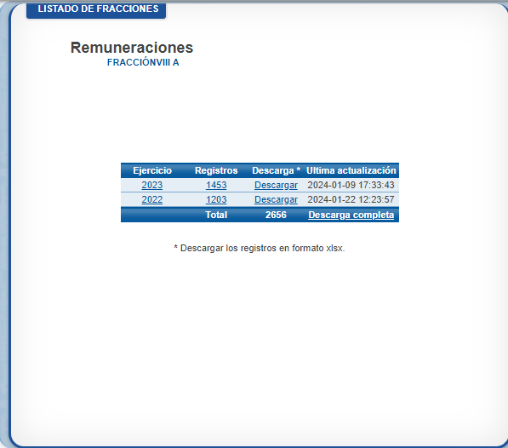

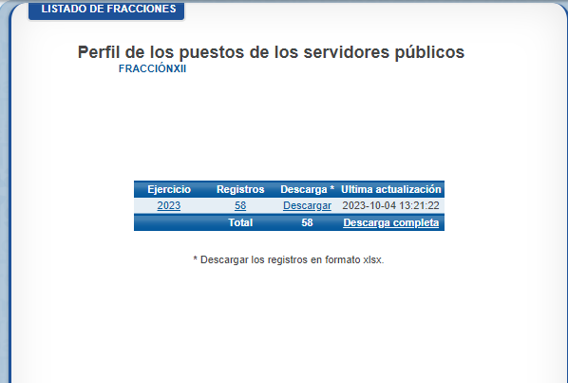

1. No es ocioso mencionar que la información publicada en el enlace proveído por el **SUJETO OBLIGADO** se relaciona con la obligación de transparencia común establecida en la fracción XXI del artículo 92 de la Ley de Transparencia y Acceso a la Información Pública del Estado de México y Municipios, consistente en el perfil de puestos de los servidores públicos; lo cual, si bien es cierto que forma parte de la semántica de la información solicitada, también lo es que **la fuente no es precisa, pues implica que el particular realice una búsqueda, registro por registro, de la información específica que requiere**. Aunado a lo anterior, de la búsqueda de la información solicitada en el portal señalado por el **SUJETO OBLIGADO**, este Organismo Garante no encontró los registros informativos relativos al perfil de puestos de todo el personal docente.
2. En lo correspondiente al registro de *‘Remuneraciones’* de los servidores públicos adscritos a la Universidad Tecnológica de Tecámac, si bien los registros del personal publican el nombre, puesto y adscripción de los servidores públicos; tal como ocurre en el caso anterior, **la fuente tampoco es precisa, pues implica que el particular realice una búsqueda, registro por registro, de la información específica que requiere.**
3. Luego entonces, resulta concluyente que el **SUJETO OBLIGADO** no atendió el derecho de acceso a la información ejercido por la particular a través de su solicitud **00024/UTTECAM/IP/2022**.
4. En consecuencia, este Organismo Garante encuentra conforme a derecho el **ordenar** al **SUJETO OBLIGADO** la entrega del o los documentos, en versión pública de ser procedente, donde conste el personal docente de tiempo completo, con sus nombres, área de adscripción, puesto, tipo de contratación y último grado de estudios, vigente al veinte (20) de octubre de dos mil veintidós.

**V. Del derecho de petición imposible de ser atendido a través del mecanismo establecido para ejercer el derecho de acceso a la información pública.**

1. Por último, no debe ignorarse que, del análisis al contenido de la solicitud de información **00024/UTTECAM/IP/2022**, el particular pretendió ejercer su derecho de acceso a la información, así como un derecho de petición, en razón de lo siguiente:

*“Requiero un listado del personal docente de Tiempo Completo con los siguientes datos, nombre, adscripción, puesto, tipo de contrato, grado academico,* ***en caso de no contrar con maestría indicar la razón por lo cuál no han obtenido el grado*** *(en caso de existir alguna carta compromiso para la obtención del grado de maestría indicar la fecha límite con la cual se cuenta el compromiso).”*

(Énfasis añadido)

1. De la transcripción anterior, podemos identificar que, genuinamente, el particular requirió acceder a información relacionada con el personal docente de tiempo completo, como sus nombres, área de adscripción, puesto, tipo de contratación y último grado de estudios; sin embargo, posterior a este requerimiento, **el entonces SOLICITANTE pidió al SUJETO OBLIGADO que, en caso de que alguno de los docente no contara con grado de maestría, se le informe las razones que lo justifiquen**, lo que se traduce en el ejercicio de un **derecho de petición**, al consistir en manifestaciones subjetivas unilaterales que buscan un pronunciamiento directo y específico por parte de una autoridad.
2. Bajo ese contexto, es importante dejar en claro lo que debe entenderse por derecho de petición; al respecto, el Maestro Ignacio Burgoa Orihuela refiere lo define de la siguiente manera:

**“**…*es un Derecho Público subjetivo individual de la Garantía Respectiva Consagrada en el Artículo 8 de la Ley Fundamental. En tal virtud, la persona tiene la facultad de acudir a cualquier autoridad, formulando una solicitud o instancia escrito de cualquier índole, la cual adopta, específicamente, el carácter de simple petición administrativa, acción o recurso, etc.”* (Sic)

1. Por su parte, David Cienfuegos Salgado, concibe al derecho de petición como *“(…) el derecho de toda persona a ser escuchado por quienes ejercen el poder público.”*
2. De lo anterior, se puede concluir que la distinción entre **el** **derecho de petición** y el derecho de acceso a la información **estriba principalmente en** que, en el primero de ellos, **la pretensión del peticionario consiste generalmente en obligar a la autoridad responsable a que actúe en el sentido de contestar lo solicitado**; mientras que en el segundo supuesto, la solicitud de acceso a la información pública, se encamina primordialmente a permitir el acceso a datos, registros y todo tipo de información pública que conste en documentos, sea generada o se encuentre en posesión de la autoridad.
3. Así las cosas, al solicitar el particular que el **SUJETO OBLIGADO** justifique las razones por las que determinados docentes no cuenten con maestría, se desprende que no existe una pretensión para obtener un documento específico o que requiera hacer valer su derecho de acceso a la información pública, sino que **el RECURRENTE desea que se le presente una explicación ante el escenario específico**. Situación que, se insiste, no puede ser abordada a través del derecho de acceso a la información.

## **QUINTO. De la versión pública.**

1. La clasificación total o parcial de la información requerida, mediante solicitud de acceso a la información pública, constituye una restricción al derecho humano de acceso a la información. Como reiteradamente han dicho diversos Órganos Jurisdiccionales, ningún derecho es absoluto, aunque cualquier límite o restricción, para ser legítimo, debe reunir con tres requisitos: primero, debe de estar establecida en un ordenamiento legal, antes de su aplicación; debe de corresponder a un fin legítimo y ser estrictamente proporcional con el principio o valor que se pretende preservar. En este caso, la clasificación total o parcial de la información es un supuesto que tanto la Ley General de Transparencia y Acceso a la Información Pública, en adelante, la Ley General, como la Ley de Transparencia y Acceso a la Información Pública del Estado de México y Municipios, en adelante, la Ley Estatal, establecen, y agotar el procedimiento legalmente establecido, es precisamente lo que permite acreditar el cumplimiento de los otros dos requisitos.

**I. Requisitos previos.**

1. Los artículos 122 y 100 de la Ley Estatal y de la Ley General, respectivamente, señalan que los sujetos obligados determinan que la información actualiza alguno de los supuestos de clasificación y que son los titulares de las áreas los encargados de clasificar la información. En consecuencia, son los titulares de las áreas que administran la información los que aprueban su clasificación y no el Comité de Transparencia. Al hacerlo tienen que precisar de qué información se trata (nombre, registro federal de contribuyentes, edad, fotografía, entre otros) que forme parte de algún documento o el documento que se pretende reservar (contrato, licencia, póliza, entre otros), señalando el supuesto de clasificación (confidencialidad o reserva).
2. Además, se debe señalar el procedimiento que establecen los artículos 132 y 106 de la Ley Estatal y General, respectivamente, por el que se realiza dicha clasificación, a saber, cuando se atiende una solicitud de acceso a la información, porque lo determina una autoridad competente o porque se va a generar una versión pública para cumplir con sus obligaciones.
3. El último de estos requisitos previos consiste en que no se pueden emitir acuerdos de carácter general ni particular, según lo disponen los artículos 134 y 108 de la Ley Estatal y de la Ley General, respectivamente, esto es, no se puede hacer un acuerdo para clasificar de manera general todos los documentos de un expediente o área, sin individualizar su análisis y tampoco se puede hacer un acuerdo por cada dato que se vaya a clasificar dentro de un documento con diez datos, por ejemplo, susceptibles de ser clasificados.

**II. Supuestos de clasificación.**

1. Las disposiciones constitucionales y legales en la materia establecen los dos supuestos generales para clasificar la información: por reserva y por confidencialidad.
2. Por cuanto hace a la información que, por su naturaleza y/o características, pueda ser susceptible de ser reservada, el artículo 140 de la Ley de Transparencia y Acceso a la Información Pública del Estado de México y Municipios establece lo siguiente:

*“****Artículo 140.*** *El acceso a la información pública será restringido excepcionalmente, cuando por razones de interés público, ésta sea clasificada como reservada, conforme a los criterios siguientes:*

***I.*** *Comprometa la seguridad pública y cuente con un propósito genuino y un efecto demostrable;*

***II.*** *Pueda menoscabar la conducción de las negociaciones y relaciones internacionales;*

***III.*** *Se entregue a la Entidad expresamente con ese carácter o el de confidencialidad por otro u otros sujetos de derecho internacional, excepto cuando se trate de violaciones graves de derechos humanos o delitos de lesa humanidad de conformidad con el derecho internacional;*

***IV.*** *Ponga en riesgo la vida, la seguridad o la salud de una persona física;*

***V.*** *Aquella cuya divulgación obstruya o pueda causar un serio perjuicio a:*

***1.*** *Las actividades de fiscalización, verificación, inspección, comprobación y auditoría sobre el cumplimiento de las Leyes; o*

***2.*** *La recaudación de las contribuciones.*

***VI.*** *Pueda causar daño u obstruya la prevención o persecución de los delitos, altere el proceso de investigación de las carpetas de investigación, afecte o vulnere la conducción o los derechos del debido proceso en los procedimientos judiciales o administrativos, incluidos los de quejas, denuncias, inconformidades, responsabilidades administrativas y resarcitorias en tanto no hayan quedado firmes o afecte la administración de justicia o la seguridad de un denunciante, querellante o testigo, así como sus familias, en los términos de las disposiciones jurídicas aplicables;*

***VII.*** *La que contengan las opiniones, recomendaciones o puntos de vista que formen parte del proceso deliberativo de los servidores públicos, hasta en tanto sea adoptada la decisión definitiva, la cual deberá estar documentada;*

***VIII.*** *Vulnere la conducción de los expedientes judiciales o de los procedimientos administrativos seguidos en forma de juicio, en tanto no hayan quedado firmes;*

***IX.*** *Se encuentre contenida dentro de las investigaciones de hechos que la Ley señale como delitos y se tramiten ante el Ministerio Público;*

***X.*** *El daño que pueda producirse con la publicación de la información sea mayor que el interés público de conocer la información de referencia, siempre que esté directamente relacionado con procesos o procedimientos administrativos o judiciales que no hayan quedado firmes; Cuando se trate de información sobre estudios y proyectos cuya divulgación pueda causar daños al interés del Estado o suponga un riesgo para su realización, siempre que esté directamente relacionado con procesos o procedimientos administrativos o judiciales que no hayan quedado firmes; y*

***XI.*** *Las que por disposición expresa de una ley tengan tal carácter, siempre que sean acordes con las bases, principios y disposiciones establecidos en esta Ley y no la contravengan; así como las previstas en tratados internacionales.”*

1. Por su parte, los artículos 143 y 116 de la Ley Estatal y de la Ley General, respectivamente, señalan los supuestos para que la información pueda ser clasificada como confidencial:

*“****I.*** *Se refiera a la información privada y los datos personales concernientes a una persona física o jurídico colectiva identificada o identificable;*

***II.*** *Los secretos bancario, fiduciario, industrial, comercial, fiscal, bursátil y postal, cuya titularidad corresponda a particulares, sujetos de derecho internacional o a sujetos obligados cuando no involucren el ejercicio de recursos públicos; y*

***III.*** *La que presenten los particulares a los sujetos obligados, de conformidad con lo dispuesto por las leyes o los tratados internacionales.*

*La información confidencial no estará sujeta a temporalidad alguna y sólo podrán tener acceso a ella los titulares de la misma, sus representantes y los servidores públicos facultados para ello.*

*No se considerará confidencial la información que se encuentre en los registros públicos o en fuentes de acceso público, ni tampoco la que sea considerada por la presente ley como información pública. “*

1. Mientras que los artículos 130 y 105 de la Ley Estatal y de la Ley General, respectivamente, señalan que la aplicación de estos supuestos debe de realizarse de manera restrictiva y limitada, por lo que debe acreditarse que se cumple con esta condición y no se pueden ampliar las excepciones o supuestos de clasificación aduciendo analogía o mayoría de razón.
2. Como consecuencia de lo anterior, el **SUJETO OBLIGADO** debe identificar claramente el tipo de información y hacer un juicio de subsunción o encaje para acreditar que el supuesto de hecho corresponde estrictamente con la hipótesis jurídica. Esto también lo debe de realizar el servidor público habilitado y el titular del área que administra la información.
3. Al respecto, los Lineamientos Generales en Materia de Clasificación y Desclasificación de la Información, así Como para la Elaboración de Versiones Públicas, por cuanto hace a la clasificación de la información, señalan lo siguiente:

*“****Quincuagésimo.*** *Los titulares de las áreas de los sujetos obligados podrán utilizar los formatos contenidos en el presente Capítulo como modelo para señalar la clasificación de documentos o expedientes, sin perjuicio de que establezcan los propios.*

***Quincuagésimo primero.*** *La leyenda en los documentos clasificados indicará:*

***I.*** *La fecha de sesión del Comité de Transparencia en donde se confirmó la clasificación, en su caso;*

***II.*** *El nombre del área;*

***III.*** *La palabra reservado o confidencial;*

***IV.*** *Las partes o secciones reservadas o confidenciales, en su caso;*

***V.*** *El fundamento legal;*

***VI.*** *El periodo de reserva, y*

***VII.*** *La rúbrica del titular del área.*

***Quincuagésimo segundo.*** *Los sujetos obligados elaborarán los formatos a que se refiere este Capítulo en medios impresos o electrónicos, entre otros, debiendo ubicarse la leyenda de clasificación en la esquina superior derecha del documento.*

*En caso de que las condiciones del documento no permitan la inserción completa de la leyenda de clasificación, los sujetos obligados deberán señalar con números o letras las partes testadas para que, en una hoja anexa, se desglose la referida leyenda con las acotaciones realizadas.*

***Quincuagésimo tercero.*** *El formato para señalar la clasificación parcial de un documento, es el siguiente:*

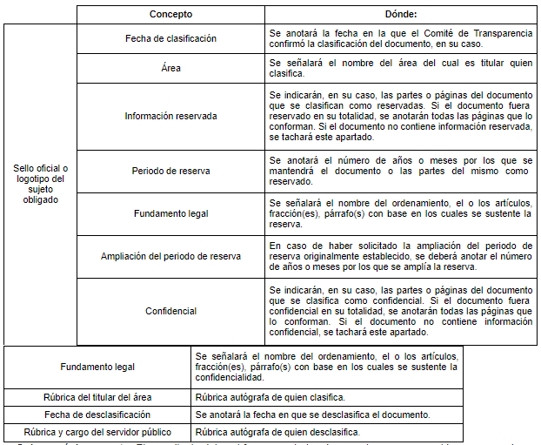

1. Una vez hecho lo anterior, se remite la información al Titular de la Unidad de Transparencia, con el acuerdo de clasificación correspondiente, para que sea sometido al conocimiento del Comité de Transparencia.

**III. La intervención del Comité de Transparencia.**

**a) Formalidades para emitir el Acuerdo de Clasificación.**

1. El Comité de Transparencia, según lo dispuesto en los artículos 128 y 103 de la Ley Estatal y de la Ley General, respectivamente, y la fracción III del numeral Segundo de los Lineamientos generales en materia de clasificación y desclasificación de la información, así como para la elaboración de versiones públicas, en adelante los Lineamientos Generales, cuenta con las facultades para confirmar, modificar o revocar la clasificación de la información que ha hecho el titular del área que administra la información. Por lo tanto, el Comité no aprueba la clasificación, sino que revisa lo que ha hecho el titular del área y confirma, modifica o revoca la decisión a través de un acuerdo.
2. Evidentemente, esta decisión implica una restricción a un derecho humano, por lo tanto, puede generar un agravio al particular y, en consecuencia, es necesario que el acto reúna con los requisitos elementales, entre ellos, que la autoridad que va a emitir el acto de autoridad sea la legalmente facultada para ello, es decir, que cumpla con el principio de reserva de ley, por lo que no está demás señalar que el artículo 45 de la Ley Estatal, claramente señala que el Comité de Transparencia, legalmente facultado para emitir el acuerdo de clasificación, se integra por el Titular de la Unidad de Transparencia, el responsable del área coordinadora de archivos y el titular del órgano interno de control, integrado siempre por un número impar y que no debe de existir dependencia jerárquica entre sus integrantes. Cualquier otra composición del Comité puede generar vicios de legalidad de origen en el acto que restringe un derecho humano.
3. La decisión de confirmar, modificar o revocar la clasificación deberá de asentarse en un documento que registre la determinación a la que se llegue después de un análisis minucioso a partir de lo aprobado por el Titular del área que administra la información, cuyo análisis debe integrarse en la agenda de los asuntos a tratar en las sesiones, se insiste, a partir de las decisiones adoptadas previamente por los titulares de áreas y que son sujetas a control, en primera instancia, por el Comité de Transparencia.

**b) Requisitos de fondo del Acuerdo de Clasificación.**

1. Como se ha señalado antes, al hacer el juicio de subsunción o encaje entre el supuesto de hecho y la hipótesis jurídica, se debe acreditar la estricta correspondencia entre un elemento y otro. Ahora, en esta parte del procedimiento, que se desahoga en sede del Comité de Transparencia, la ley nos aporta mayores luces para cumplir con dicha acreditación. En los artículos 131 y 105 segundo párrafo de la Ley Estatal y de la Ley General respectivamente, y el lineamiento sexagésimo segundo de los Lineamientos Generales, al señalar que la carga de la prueba, para justificar las restricciones, corresponde a los sujetos obligados, por lo que deberán fundar y motivar debidamente la clasificación.
2. De lo anterior se desprende que, para una correcta clasificación total o parcial, esto es determinar los datos que se suprimen en las versiones públicas, es necesario fundar y motivar, de manera correcta, la clasificación; considerando que todo acto que la autoridad pronuncie en el ejercicio de sus atribuciones, debe expresar los fundamentos legales que le dieron origen y las razones por las que se deben aplicar al caso concreto.
3. Han sido vastos los estudios doctrinarios relativos a estos derechos fundamentales y al principio de legalidad en ellos contenidos; como ejemplo, el procesalista José Ovalle Fabela, en su obra “Garantías Constitucionales del Proceso”, refiere que *“(...) la garantía de fundamentación impone a las autoridades el deber de precisar las disposiciones jurídicas que aplican a los hechos de que se trate y que sustenten su competencia, así como de manifestar los razonamientos que demuestren la aplicabilidad de dichas disposiciones, todo lo cual se debe traducir en una argumentación o juicio de derecho. Pero de igual manera, la garantía de motivación exige que las autoridades expongan los razonamientos con base en los cuales llegaron a la conclusión de que esos hechos son ciertos, normalmente a partir del análisis de las pruebas, lo cual se debe exteriorizar en una argumentación o juicio de hecho (....)”*.
4. Por su parte, el intérprete judicial del país ha establecido una jurisprudencia[12] respecto a qué debe entenderse por fundamentación y motivación, en los siguientes términos:

***FUNDAMENTACIÓN Y MOTIVACIÓN.*** *“La debida fundamentación y motivación legal, deben entenderse, por lo primero, la cita del precepto legal aplicable al caso, y por lo segundo, las razones, motivos o circunstancias especiales que llevaron a la autoridad a concluir que el caso particular encuadra en el supuesto previsto por la norma legal invocada como fundamento.”*

1. Así, en un acto de autoridad se cumple con la debida fundamentación cuando se cita el precepto legal aplicable al caso concreto y la debida motivación cuando se expresan las razones, motivos o circunstancias que tomó en cuenta la autoridad para adecuar el hecho a los fundamentos de derecho.
2. En consecuencia, la fundamentación y motivación implica que, en el acto de autoridad, además de contenerse los supuestos jurídicos aplicables se expliquen claramente por qué a través de la utilización de la norma se emitió el acto. De este modo, la persona que se sienta afectada pueda impugnar la decisión, permitiéndole una real y auténtica defensa.
3. En ese mismo sentido, el numeral trigésimo tercero fracción V de los Lineamientos Generales, precisa que para motivar la clasificación se deben acreditar las circunstancias de tiempo, modo y lugar.
4. Otro tipo de información confidencial constituyen los secretos bancario, fiduciario, industrial, comercial, fiscal, bursátil y postal, cuya titularidad corresponda a particulares, sujetos de derecho internacional o a Sujetos Obligados cuando no involucren el ejercicio de recursos públicos, así lo define la fracción XXI del artículo 3 de la Ley Estatal.

**SEXTO. Decisión.**

1. Dentro del estudio del asunto, se distinguió la competencia de la Universidad Tecnológica de Tecámac para poseer, generar y administrar información de su personal docente; luego, se estableció que la orientación para consultar la información a través del portal IPOMEX del **SUJETO OBLIGADO** no atendía los elementos de procedencia establecidos en el artículo 161 de la Ley de Transparencia y Acceso a la Información Pública del Estado de México y Municipios.
2. Con base en lo anterior, se determinó **ordenar** al **SUJETO OBLIGADO** entregar el o los documentos donde conste la información solicitada, relativa al personal docente de tiempo completo de la universidad. Finalmente, se desestimó el requerimiento relativo a la justificación del **SUJETO OBLIGADO** que explique las razones por las que alguno de los docentes no contasen con grado de maestría, por consistir en el ejercicio de un derecho de petición, diverso al derecho de acceso a la información pública.
3. Por lo tanto, en consecuencia y en mérito de lo expuesto en líneas anteriores, resultan fundadas las razones o motivos de inconformidad hechos valer por el **RECURRENTE** dentro del recurso de revisión **16388/INFOEM/IP/RR/2022**; por ello, y con fundamento en la fracción III del numeral 186 de la Ley de Transparencia y Acceso a la Información Pública del Estado de México y Municipios, se **REVOCA** la respuesta a la solicitud de información número **00024/UTTECAM/IP/2022**.
4. Por lo anteriormente expuesto y fundado, este **ÓRGANO GARANTE** emite los siguientes: -----------------------------------------------------------------------------------------------

# **R E S O L U T I V O S**

**PRIMERO.** Resultan fundadas lasrazones o motivos de inconformidad hechos valer en el recurso de revisión **16388/INFOEM/IP/RR/2022,** en términos de los **considerandos** **CUARTO** y **QUINTO** de la presente resolución.

**SEGUNDO.** Se **REVOCA** la respuesta emitida por la **Universidad Tecnológica de Tecámac** a la solicitud **00024/UTTECAM/IP/2022** y se **ORDENA** entregar, vía Sistema de Acceso a la Información Pública Mexiquense (SAIMEX), en versión pública de ser procedente, los documentos donde conste la siguiente información:

1. **Del personal docente de tiempo completo, vigente al veinte (20) de octubre de dos mil veintidós:**
   1. **Nombre;**
   2. **Adscripción;**
   3. **Puesto;**
   4. **Tipo de contratación; y**
   5. **Grado académico.**

Para efectos de lo anterior se deberá emitir el Acuerdo del Comité de Transparencia en términos de los artículos 49, fracción VIII, y 132, fracción II, de la Ley de Transparencia y Acceso a la Información Pública del Estado de México y Municipios, en el que funde y motive las razones sobre los datos que se supriman o eliminen dentro del soporte documental respectivo objeto de las versiones públicas que se formulen y se ponga a disposición del **RECURRENTE**.

**TERCERO.** **Notifíquese** al Titular de la Unidad de Transparencia del **SUJETO OBLIGADO**, vía SAIMEX, la presente resolución, para que conforme al artículo 186 último párrafo, 189 segundo párrafo y 194 de la Ley de Transparencia y Acceso a la Información Pública del Estado de México y Municipios **dé cumplimiento a lo ordenado dentro del plazo de diez días hábiles,** e informe a este Instituto en un plazo de tres días hábiles siguientes sobre el cumplimiento dado a la presente, y se le apercibe que en caso de negarse a cumplir la presente resolución o hacerlo de manera parcial, se le impondrá una medida de apremio de conformidad con lo previsto en los artículos 198, 200, fracción III; 214, 215 y 216 de la Ley de Transparencia y Acceso a la Información Pública del Estado de México y Municipios.

**CUARTO.** De conformidad con el artículo 198 de la Ley de Transparencia y Acceso a la Información Pública del Estado de México y Municipios, de considerarlo procedente, el **SUJETO OBLIGADO,** de manera fundada y motivada, podrá solicitar una ampliación de plazo para el cumplimiento de la presente resolución.

**QUINTO.** Notifíquese al **RECURRENTE** la presente resolución vía Sistema de Acceso a la Información Mexiquense (SAIMEX).

**SEXTO.** Se hace del conocimiento del **RECURRENTE** que, de conformidad con lo establecido en el artículo 196 de la Ley de Transparencia y Acceso a la Información Pública del Estado de México y Municipios, en caso de que considere que la resolución le cause algún perjuicio podrá impugnarla vía juicio de amparo en los términos de las leyes aplicables.

ASÍ LO APROBÓ POR UNANIMIDAD DE VOTOS, EL PLENO DEL INSTITUTO DE TRANSPARENCIA, ACCESO A LA INFORMACIÓN PÚBLICA Y PROTECCIÓN DE DATOS PERSONALES DEL ESTADO DE MÉXICO Y MUNICIPIOS, CONFORMADO POR LOS COMISIONADOS JOSÉ MARTÍNEZ VILCHIS; MARÍA DEL ROSARIO MEJÍA AYALA; SHARON CRISTINA MORALES MARTÍNEZ; LUIS GUSTAVO PARRA NORIEGA Y GUADALUPE RAMÍREZ PEÑA; EN LA OCTAVA SESIÓN ORDINARIA CELEBRADA EL SEIS (06) DE MARZO DE DOS MIL VEINTICUATRO, ANTE EL SECRETARIO TÉCNICO DEL PLENO ALEXIS TAPIA RAMÍREZ.

1. “*El artículo 17 de la Constitución consagra la garantía denominada derecho a la jurisdicción que consiste, conforme al texto literal del precepto, en que "toda persona tiene derecho a que se le administre justicia por tribunales que estarán expeditos para impartirla en los plazos y términos que fijan las leyes, emitiendo sus resoluciones de manera pronta, completa e imparcial" lo que significa, por regla general, que un funcionario judicial actúa indebidamente cuando incurre en dilaciones que lo llevan a vulnerar esos dispositivos al no acordar las promociones de las partes o emitir las resoluciones dentro de los términos específicos que para cada situación señalan las normas procesales aplicables. De ello se sigue que si se formula una queja administrativa con motivo de esas irregularidades y el funcionario admite que incurrió en ellas o las mismas se encuentran probadas, en principio, debe considerarse fundada la queja e imponer las correcciones disciplinarias que correspondan o adoptar medidas que se juzguen convenientes. Sin embargo, al examinar cada caso se debe considerar que el legislador al fijar términos procesales en las leyes respectivas no pudo atender a la variada gama de casos que se someten a los tribunales, tanto por la índole de las cuestiones jurídicas que se controvierten como por la complejidad de los hechos a los que se refieren, así como al volumen del expediente y la extensión de los escritos aportados y pruebas desahogadas. Por la naturaleza del problema resulta lógico inferir que el legislador, al hacer la determinación a que se alude tomó en cuenta, por una parte, el tiempo que previsiblemente, considerando la capacidad y diligencia medias de un juzgador y de su personal profesional y administrativo de apoyo, se requiere para acordar o resolver la generalidad de los asuntos que ingresan a los órganos jurisdiccionales y, por otra, a que este ingreso sea en número proporcionado a la potencialidad de trabajo del juzgado o tribunal que corresponda. Por todo ello cuando se trate de un asunto excepcional, por alguna o todas las características mencionadas o bien cuando el ingreso de asuntos al órgano jurisdiccional respectivo supere notoriamente al que podría considerarse normal, debe concluirse que o bien se presentaron atenuantes o bien, excluyentes de responsabilidad en relación con la actuación del funcionario contra el que se formuló la queja administrativa y resolverla en consecuencia.*”
2. Artículo 50, Ley de Transparencia y Acceso a la Información Pública del Estado de México y Municipios.
3. Artículo 51, Ídem.
4. Artículo 58, Ley de Transparencia y Acceso a la Información Pública del Estado de México y Municipios.
5. Artículo 59, Ídem.
6. Ley de Transparencia y Acceso a la Información Pública del Estado de México y Municipios. Artículo 9. …

   II. Eficacia: Obligación del Instituto para tutelar, de manera efectiva, el derecho de acceso a la información;

   …
7. Artículo 1, Ley que Crea el Organismo Público Descentralizado de Carácter Estatal Denominado Universidad Tecnológica de Tecámac.
8. Artículo 6, Ley que Crea el Organismo Público Descentralizado de Carácter Estatal Denominado Universidad Tecnológica de Tecámac.
9. Registro 210C0601030000L, Manual General de Organización de la Universidad Tecnológica de Tecámac.
10. Registro 210C0601030000L, Manual General de Organización de la Universidad Tecnológica de Tecámac.
11. Registro 210C0601030001L, Ídem.
12. Jurisprudencia 203143, Segundo Tribunal Colegiado del Sexto Circuito, Novena Época.